Matafuego a base de Agua
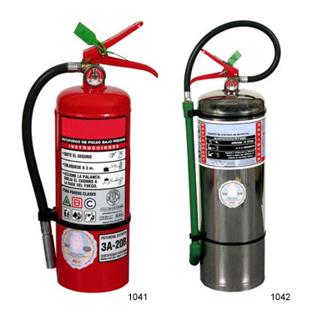
Características
Equipos bajo conformidad según Norma IRAM 3525 y 3537.
Sencillo funcionamiento y mantenimiento.
Manómetro con cuerpo de latón y caja de acero inoxidable con Sello IRAM.
Recipiente recubierto exteriormente con antioxido y pintura Vitro color bermellón termoconvertible.
Liviano y de gran versatilidad de uso.
Recargables.

Accesorios
Gancho para colgar.
Gabinete para matafuego. (Opcional)

Matafuego a base de Agua y AFFF
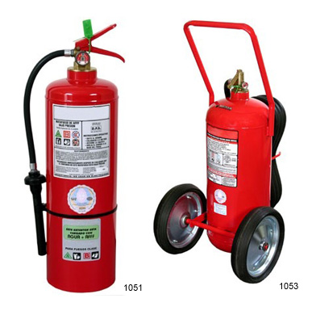
Aplicaciones
Cocheras, talleres mecánicos, viviendas, residencias públicas.

Características
Equipos bajo conformidad según Norma IRAM 3525 y 3537.
Sencillo funcionamiento y mantenimiento.
Manómetro con cuerpo de latón y caja de acero inoxidable con Sello IRAM.
Recipiente recubierto exteriormente con antioxido y pintura Vitro color bermellón termoconvertible.
Liviano y de gran versatilidad de uso.
Recargables.

Accesorios
Gancho para colgar.
Gabinete para matafuego. (Opcional)

